Фамилия, имя, отчество автора Лань Виктория Петровна
Дата рождения 22.01.2014
Учреждение образования Государственное учреждение образования «Шамовщинский учебно-педагогический комплекс детский сад – средняя школа»
Район Мстиславский
Область Могилевская
Название работы «Обувь моих предков»
Руководитель работы Рыбакова Ирина Николаевна, воспитатель дошкольного образования

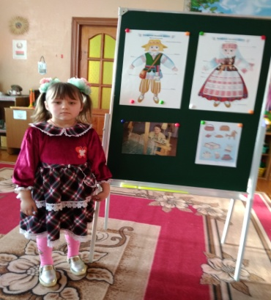
Я хочу рассказать об удивительной обуви моих предков – лаптях.
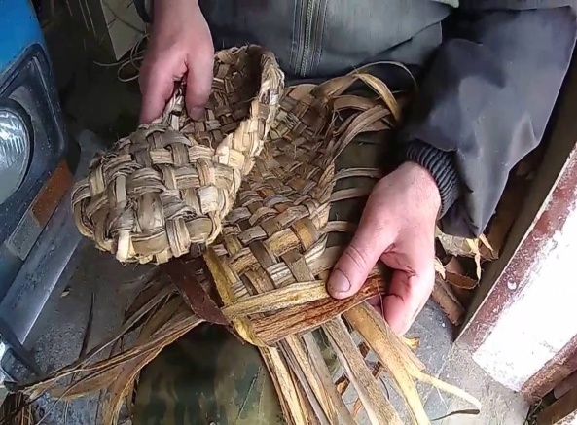
На одном из занятий в группе мы изучали тему «Как одевались, во что обувались», где я познакомилась с одеждой и обувью белорусского народа. На картинке я увидела интересную, необычную обувь - лапти.
Дома я рассказала маме о необычной обуви. Мама за помощью обратилась к Интернету. Оказывается, в старые времена, когда не было обувных фабрик, народные умельцы плели её из коры деревьев. Это была удобная обувь.
В наше время старинное искусство плетения лаптей практически утрачено. Для нас плетёные изделия скорее являются сувенирами, чем предметами быта.
Мне очень захотелось посмотреть лапти, узнать, как их изготавливают, примерить их. За помощью мы с моим воспитателем Ириной Николаевной обратились к руководителю школьного музея Дольниковой Лидии Егоровне (приложение 1).
Цель: изучить историю старинной обуви – лаптей, технологию и способы их изготовления.
Гипотеза: Я предполагаю, что овладеть мастерством плетения лаптей возможно с помощью изучения источников литературы и Интернета. К сожалению, мастера плетения лаптей встречаются редко, а традиции народного ремесла не должны исчезнуть бесследно. Интересно, можно ли сейчас ходить в такой обуви?
План исследования:
1. Узнать, когда впервые появились лапти в обиходе?
2. Кто в них ходил?
3. Из чего плели лапти?
4. Какие лапти бывают?
5. Можно ли в наше время встретить народных умельцев?
Методы: изучение и анализ литературы по теме; беседы с родителями и педагогами; экскурсия в этнографический музей школы; проведение исследований, обобщение и выводы.
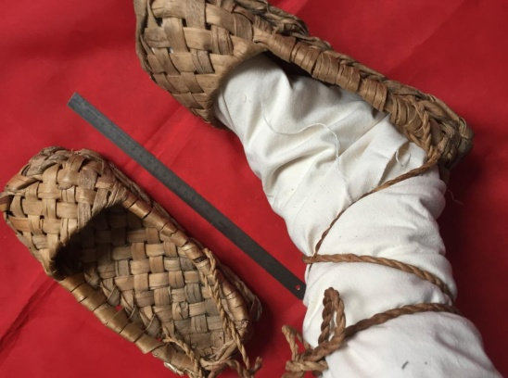
Из литературы и рассказа руководителя музея Дольниковой Лидии Егоровны я узнала, что лапоть — обувь удобная и легкая. Крепились лапти с помощью длинных завязок - обор, пропущенных через борта лаптей, обматываемых вокруг ног. Под обувь ногу обматывали льняной онучей.
Принято считать, что лапти - один из самых древних видов обуви. Возраст у этой народной обуви о-го-го какой! Самому старому лаптю - 8300 лет.
Лапти в основном носили бедные люди. Зимой в них было тепло, летом – прохладно.
Лапти использовались и как целительное средство. Ранней весной липовые лапти набивали первыми травами: одуванчиками, мать-и-мачехой, молодыми ростками крапивы, и ходили в них поутру. Холод закаливал организм, травы укрепляли иммунитет, защищали кожу от инфекций. Плели лапти из коры многих лиственных деревьев: липы, березы вяза, дуба. В зависимости от материала и плетеная обувь называлась по-разному: берестяники, вязовики, дубовики, ракитники. Самыми прочными и мягкими в этом ряду считались лыковые лапти, изготовленные из липового лыка.
Плели лапти не только для себя, но и на продажу. Плетение лаптей считалось несложной работой, но требующей сноровки и навыков.
Чем больше я узнавала про такую обувь, тем больше мне хотелось её примерить и даже самой попробовать изготовить лыко.
И вот моя мечта сбылась! Я примерила старинную обувь – лапти. Действительно, они оказались очень легкие и удобные (приложение 2).
Еще я узнала, что техника плетения лаптей в каждой местности была разная.
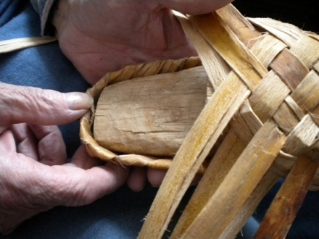
Кто-то начинал плести с носка, а кто-то с пятки.
Лыко (кору дерева) заготавливали ранней весной, сушили, завязывали в пучки и хранили в сенях или на чердаке. Перед плетением лаптей лыко в течение суток обязательно отмачивали в теплой воде. Затем кору соскабливали, оставляя луб.
Всем известно, что дерево без коры погибает, и мне очень стало жалко деревьев. Но я узнала, что деревья выбирали в сильно загущенных местах или брали готовые бревна.
Руководитель школьного музея Лидия Егоровна мне показала, как пользоваться скоблями. Детям этим заниматься нельзя, это небезопасно (приложение 3).
Я попробовала сплести несколько полосочек, для меня это оказалось трудным делом (приложение 4).
Итак, для изготовления лаптей необходимы: скобли, колодка и лыко (кора деревьев) (приложение 5).
Уже давно никто не ходит в лаптях, но сохранилось очень много поговорок, сказок об этой обуви. Ирина Николаевна мне их прочитала. Вот некоторые поговорки (я теперь знаю, что они означают):
«Мы тоже не лыком шиты» — Знаем дело и имеем достоинство.
«Ободрал как липку» — Взял непомерно высокую цену.
«Только и родни, что лапти одни» — Очень одинокий человек.
«Обуть в лапти» — Обмануть.
«Променял сапоги на лапти» — Взял плохое вместо хорошего.
Прочитали сказки «Пузырь, соломинка и лапоть», «Лиса – лапотница». А еще Ирина Николаевна рассказала мне, что в Дрибинском районе Могилевской области, в агрогородке Коровчино, открыт Дом ремесел, где все желающие могут научиться плести лапти. Плетение лаптей , как развивающее мелкую моторику у детей, используют в дополнительном образовании, а сами лапти – в детских и взрослых фольклорных ансамблях (приложение 6).
Сейчас лапти часто занимают центральное место в экспозициях многих музеев.
Результаты работы:
В ходе исследования я узнала:
- лапти – обувь моих предков, которую изготавливали из коры деревьев: липы, вяза, ракиты, лозы, дуба.
- носили лапти бедные люди;
- при плетении лаптей использовали: лыко, скобли, колодки;
- лапти назывались в зависимости от того, из какого материала они сделаны: берестяники, лозовики, дубовики, ракитники;
- лапти упоминаются в песнях, сказках, пословицах, поговорках.
Выводы:
- в настоящее время лапти, как обувь, никто не использует;
- лапти можно встретить в музее или приобрести как сувенир;
- есть умельцы, которые плетут лапти.
Я с родителями хочу съездить в Дом ремесел, где плетут лапти, и научиться этому искусству.

Приложение 1
В школьном этнографическом музее я познакомилась с обувью моих предков – лапти

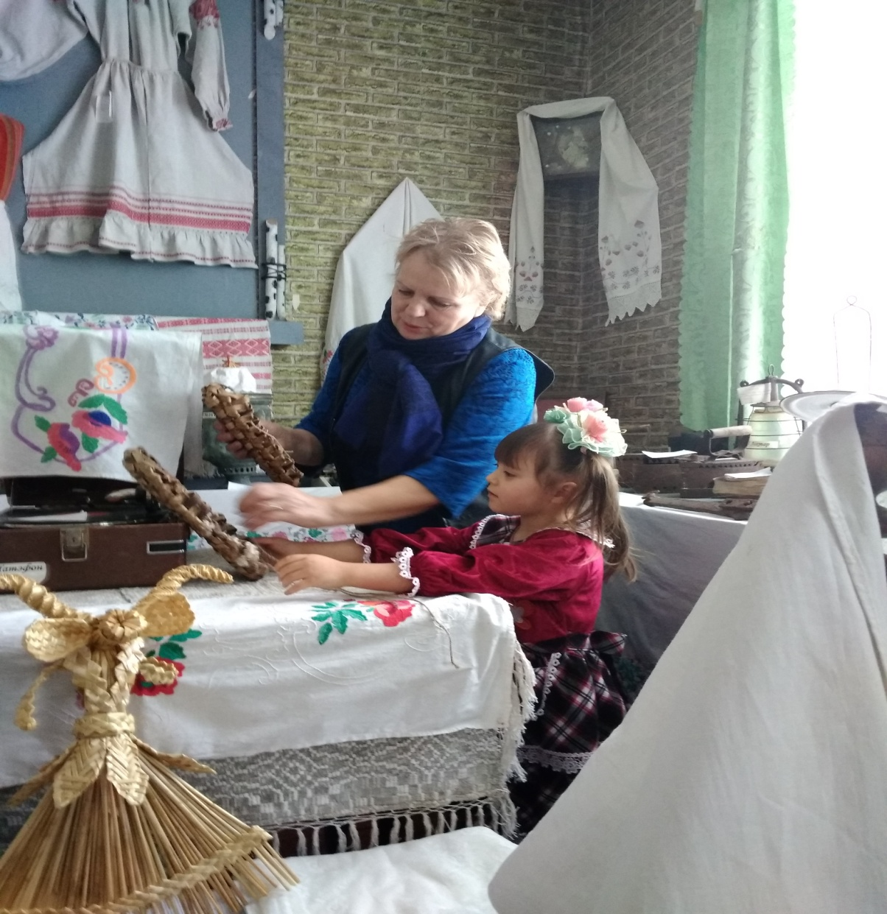

Приложение 2
Лапти – обувь мягкая, легкая и удобная

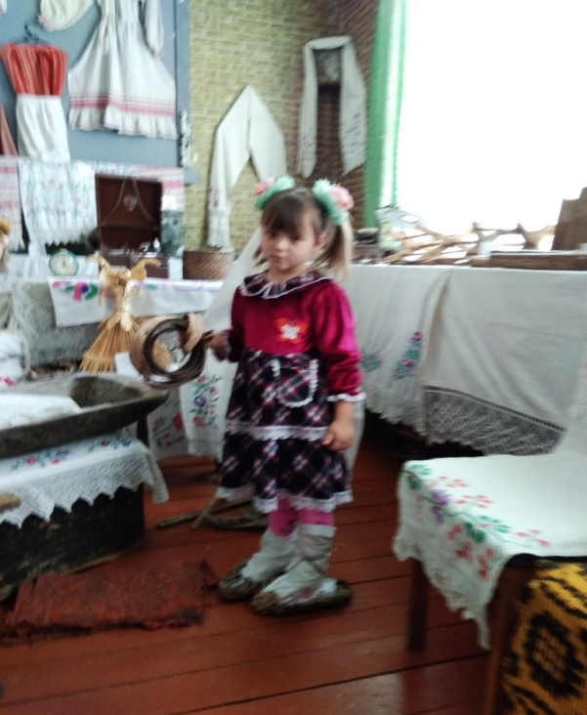

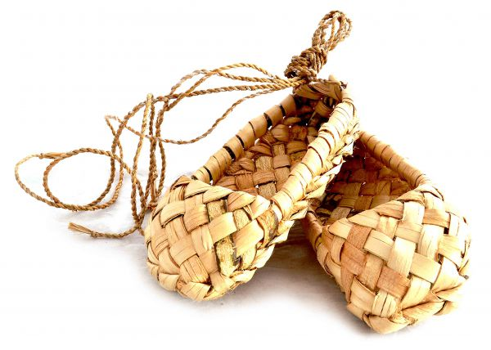

Приложение 3

Лапти изготавливают из коры деревьев, снимая её скоблями

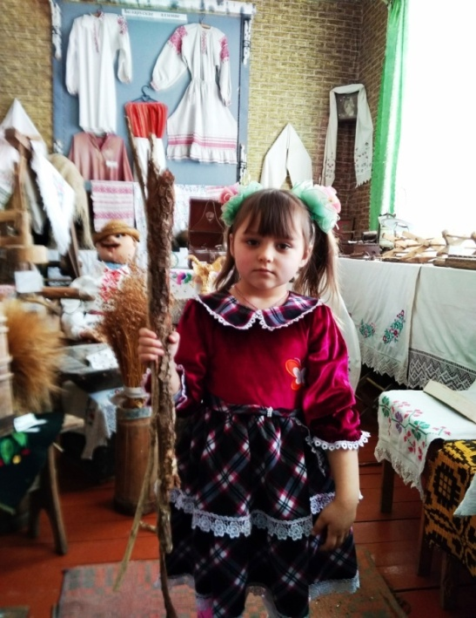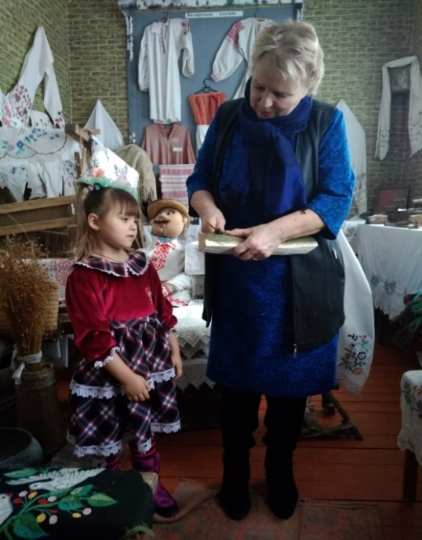

Приложение 4

Я попробовала сплести полоски и поняла, что для этого нужны умения

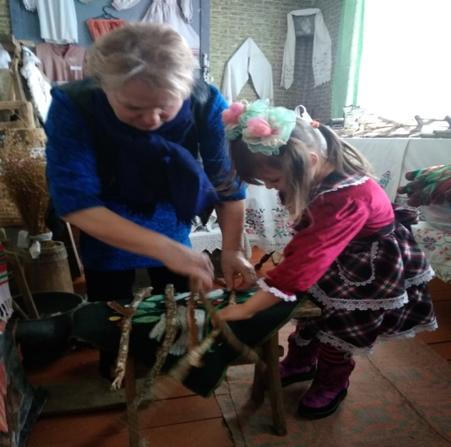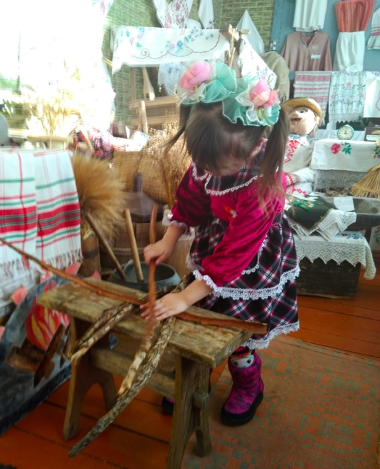

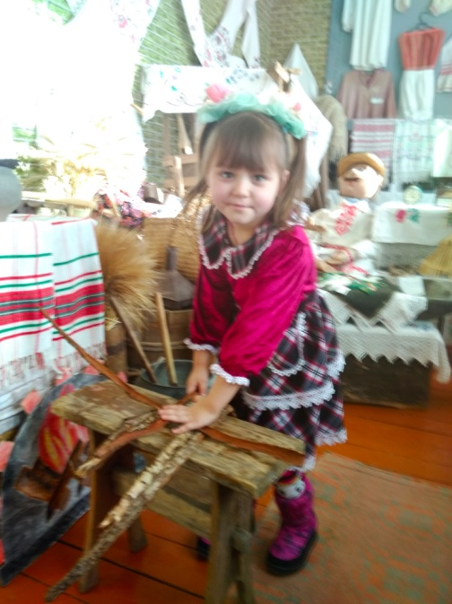

Приложение 5

Для изготовления лаптей нам нужны: лыки (кора деревьев), колодки, скобли

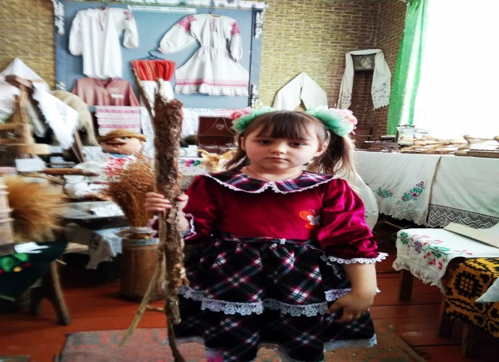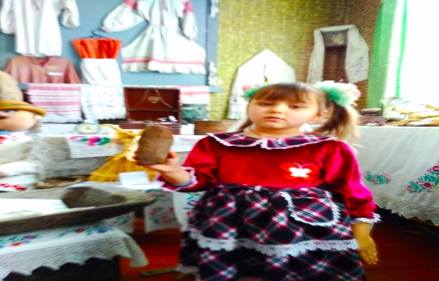
Лыко Колодка

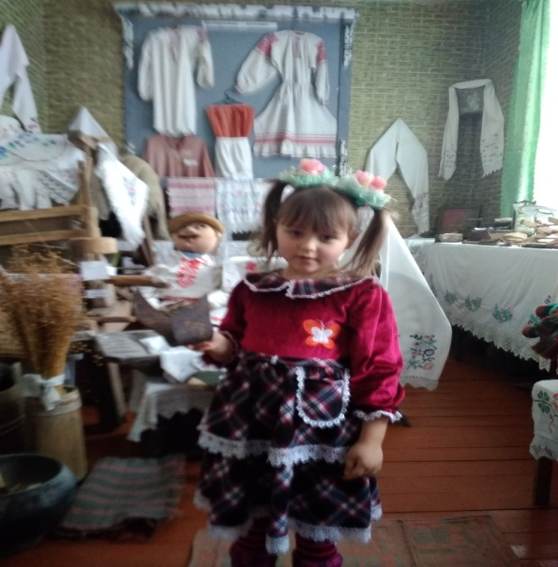
Скобли

Приложение 6

В Дрибинском районе Могилеской области, в агрогородке Каровино изготавливают лапти. Мы с родителями обязательно посетим Дом ремесел.
Это моя мечта! А пока – заочное путешествие!

